Adı – Soyadı :…………………………………………………….Sınıf:……No:……Tarih:…./…../2013

1-) = 15 Evi oluşturan şekillerin
toplamı kaçtır?
= 20 a-) 44 b-) 59 c-) 79

= 9

2-)

Onluk ve birliklerle anlatılan çıkarma işlemi modeli ile ilgili hangi ifadeyi söylersek doğru olur?
a-) Çıkan sayı 52’dir.
b-) Eksilen sayıda 5 birlik ve 8 onluk vardır.
c-) İşlemin sonucu(fark) 60 sayısına yuvarlanır.
……………………………………………………………………………………………………………
3-)
Yandaki şekillerdeki karelerin toplamlarını
+ çarpma işlemi yaparak bulunuz.

……………………………………………………………………………………………………………
4-) Aşağıdaki işlemlerde verilmeyen toplananları bulup yazınız.
65

37
39

+
+
+
93
82
93

……………………………………………………………………………………………………………
5-) 6 x 5 = ? işleminin sonucu hangi sayının yarısıdır?

a-) 30 b-) 60 c-) 15
6-) 0 ve 7 rakamlarını kullanarak yazılabilecek en büyük ve en küçük sayıların farkı kaçtır?
a-) 63 b-) 77 c-) 70

7-) Yandaki şeklin çeyreği kadar kare boyayınız.

9-) 3K Yandaki işleme göre;
+ P5 K + P = ?
60
a-) 7 b-) 6 c-) 5
8-) Yarısı 30 olan sayının 19 eksiği kaçtır?
a-) 11 b-) 79 c-) 41

10-) - - - - - - - - -
27
32
?
41
?
30
35
33
39

Yukarıdaki örüntüde verilmeyen sayıların toplamı kaçtır?
…………………………………………………………………………………………………………….
X
1
2
3
4
5
12-) Davut’un 5 düzine kalemi var. Ahmet’in kalemleri ise Davut’un kalemlerinden 2 deste daha azdır. Davut ile Ahmet’in toplam kaç tane kalemi vardır?

a-) 80

b-) 100

c-) 40
11-)
1
2
3
4
5

A

K

L

Yandaki çarpma tablosunda
A , K ve L sayılarının
toplamını bulunuz.

a-) 41 b-) 44 c-) 39

…………………………………………………………………………………………………………..

13-) Günde 5 saat çalışan bir işçi , 3 haftada
kaç saat çalışmış olur?

14-) Birler basamağı 8 olan iki basamaklı
en küçük sayının 5 katı kaçtır?

15-) Tanesi 14 liradan 3 tane kitap ve tanesi 8 liradan 5 tane dergi aldım. Satıcıya aldıklarımın parasını ödemek için para verdiğimde satıcı bana 8 lira para üstü verdi. Satıcıya kaç lira vermişim?

a-) 90 b-) 80 c-) 82

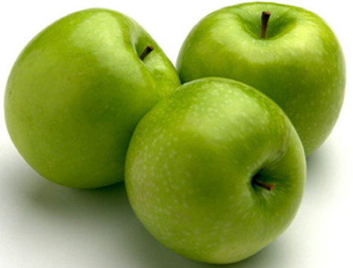
16-) Çarpma ve toplama işlemleri
olarak gösteriniz.
….+ …+ ….+….=

…..x…..=
……………………………………………………………………………………………………………...
17-) Aşağıdakilerden
hangisi 49 + 25 + 3 = ?
işleminin sonucundan
daha büyüktür?

a-) 7 birlik + 7 onluk

b-) 8 birlik + 7 onluk

c-) 6 onluk + 9 birlik

18-) Bir çıkarma işleminde
çıkan sayı 27’dir. Fark ise
45’ dir. Buna göre eksilen sayı kaçtır?

19-)

Yukarıdaki şekli çarpma işlemi
olarak ifade ediniz.
…..x…..= ……

.

47 25 24 40 36 17 29 45 88
x 2 x 4 x 5 x 5 x 2 x 2 x 4 x 0 x 1

